# 

Наименование учреждения _ГУ «Жетекшинская СОШ г.Павлодар

ФИО Сидоренко Инна Игоревна

Должность учитель химии

Стаж работы 20 лет

Категория высшая

Предмет химия

Тема _ Смещение химического равновесия.

Лабораторный работа № 4 Смещение химического равновесия в системе( на примере тиоционата аммония и хлорида железа( 3) путем изменения концентрации)

Класс – 10

|  |  |  |  |
| --- | --- | --- | --- |
| **Тема урока** | | Смещение химического равновесия.  Лабораторный работа № 4 Смещение химического равновесия в системе( на примере тиоционата аммония и хлорида железа( 3) путем изменения концентрации) | |
| **Цели урока** | | 1.Расширить знания учащихся о закономерностях протекания химических реакций с использованием мультимедиа комплекса «Виртуальная лаборатория» 8-11 класс.  2.Развивать исследовательские способности учащихся, используя ИКТ.  3.Воспитывать коммуникативные способности учащихся (сотрудничество, обмен мнениями при выполнении совместной работы). | |
| Тип урока | | – изучение нового материала | |
| Метод | | творческий, репродуктивный, проблемно-исследовательский | |
| Формы орг.позн.деят. | | индивидуальная, групповая, фронтальная | |
| **Ход урока** | | | |
| **Запланированные этапы урока** | **Запланированная деятельность на уроке** | | **Ресурсы** |
| Начало урока  2 мин  6 мин | Приветствие класса.  Позитивный настрой , создание благоприятного психологического климата в стратеги «Круг радости»  **1.Повторение пройденного материала:**  Чтобы проверить, как вы усвоили материал прошлого урока «химическое равновесие», мы с вами сыграем в лотерею. У меня в коробке лежат лотереи с вопросами(разного цвета для дальнейшего деления на группы), вы должны выбрать себе один и ответить на вопрос. За правильный ответ -1 балл. Если вы считаете, что не справитесь с ответом, можете передать свой вопрос другому, но берете следующий(зеленый-вопросы на знание и понимание,желтый-применение,красный-анализи синтез,синий-творческие вопросы)  ***Приложение 1.***  Посмотрите на бутылку с газированной водой. Наблюдаем ли мы признаки каких-либо химических процессов, пока бутылка закрыта? Нет.  А что же на самом деле происходит?  (Опережающее задание для одного учащегося– сообщение) ***Приложение 2.***  Что произойдет, когда мы начнем открывать бутылку?  Нарушили мы равновесие?  Скорость, какой реакции возросла?  Какие факторы влияют на смещение равновесие?  В случае возникновения затруднений учитель помогает учащимся вспомнить факторы, влияющие на скорость химической реакции.  **Какова тема нашего урока?**  (тему и цели учащиеся формулируют самостоятельно). Далее учитель нацеливает учащиеся на «открытие»: **смещения равновесия подчиняется общей закономерности, которую можете установить.**  ***Форма деятельности* (**фронтальная беседа**)** | | Лотереи разного цвета  Бутылка газировки |
| Середина урока  7 минут  10мин  8 мин | **2.Ознакомление с новым материалом.**  ***Форма деятельности:***(групповаяработа**).**  ***Оценивание* (**комментарий учителя)  Сейчас каждая пара (группа) получает задание: изучить влияние одного из факторов на смещения равновесия. В распоряжении группы учебная литература,таблица(***приложение 3***), химические реактивы и «виртуальная лаборатория». На выполнение работы 5-7 минут и 2-3 минуты на выступление спикера групп или пар (***приложение 4***)  **Задание для 1 группы(желтый)**  **Влияние изменения температуры.**  1.Прочитайте раздел: «Влияние изменения температуры» параграфа «Химическое равновесие» и ответьте на вопросы:  В какую сторону смещается химическое равновесие при увеличении температуры в экзотермической реакции?  В какую сторону смещается химическое равновесие при уменьшении температуры в экзотермической реакции?  В какую сторону смещается химическое равновесие при увеличении температуры в эндотермической реакции?  В какую сторону смещается химическое равновесие при уменьшении температуры в эндотермической реакции?  2.Выполните лабораторный опыт по инструкции.  В пробирку с крахмальным клейстером добавьте 2-3 капли раствора иода.  Что наблюдаете?  Нагрейте пробирку. Что вы наблюдаете?  Охладите пробирку. Что вы наблюдаете?  (С6Н10О5)n + mJ2= (C6H10O5)*mJ2 + Q  Крахмал синий цвет  Что вы наблюдаете при нагревании? В какую сторону сместиться равновесие?  Что вы наблюдаете при охлаждении? В какую сторону сместиться равновесие?  Сформулируйте вывод.  **Задание для 2 группы(зеленый)**  **Влияние изменения давления.**  1.Прочитайте раздел «Влияние изменения давления» параграфа «Химическое равновесие» и ответьте на вопросы:  В какую сторону смещается химическое равновесие при увеличении давления?  В какую сторону смещается химическое равновесие при уменьшении давления  2.При помощи компьютерной программы « Виртуальная лаборатория» смоделируйте химическую реакцию:  2NO2 N2O4  Бурый бесцветный  Что вы наблюдаете при увеличении давления? В какую сторону смещается равновесие?  Что вы наблюдаете при уменьшении давления? В какую сторону смещается равновесие?  Сформулируйте вывод.  **Задание для 3 группы(красный)**  **Влияние изменения концентрации веществ.**  1.Прочитайте раздел «Влияние изменения концентрации веществ» параграфа «Химическое равновесие» и ответьте на вопросы:  В какую сторону смещается химическое равновесие пр увеличении концентрации реагирующих веществ?  В какую сторону смещается химическое равновесие при увеличении продуктов реакции?  С реагента прямой реакции, где это вещество расход.  2. При помощи компьютерной программы « Виртуальная лаборатория» смоделируйте химическую реакцию: образования иодида водорода. Рассмотрите влияние концентрации на смещение химического равновесия .  **Задание для 4 группы(синий )**  Решение экономических задач.  1.В нормально действующей экономике должно существовать равновесие между общей суммой находящихся в обращении денег товаром, который можно купить на эти деньги. Если денег напечатано больше, что произойдет?  (*Предполагаемый ответ*:В строгом соответствии с принципом ЛеШателье, равновесие между товаром и деньгами будет смещаться таким образом, чтобы ослабить удовольствие граждан от обладания большим количеством денег.А именно, цены на товары и услуги вырастут, и тем самым будет достигнуто новое равновесие)  2. В Ижевске было решено избавиться от постоянных пробок путем расширения магистралей и строительства транспортных развязок. На некоторое время это помогло. Но что произошло впоследствии?  (*Предполагаемый ответ*:В соответствии с принципом ЛеШателье, равновесие между машинами и магистралью будет смещаться таким образом, что количество машин на этих развязках начнет увеличиваться и тем самым будет достигнуто новое равновесие, увеличение магистралей- увеличение машин.)  Отчет каждой группы или пары.  **Применение новых знаний и умений на практике.**  **Лабораторный опыт №4**  Выполните лабораторный опыт по инструкции:  3КСNS+ FeCI3= Fe(CNS)3+ 3KCI  Бесц. Желт. Крас. Бесц.  В стаканчик с 30 мл воды добавьте 2 капли концентрированных растворов роданида калия и хлорида железа(3)  Что наблюдаете?  Разлейте раствор в 4 пробирки.  Добавьте:  В 1-ю пробирку -1-2 капли раствора КСNS  Раствор становится _________ Равновесие смещается________  В 2-ю пробирку -1-2 капли раствора FeCI3  Раствор становится_________ Равновесие сместилось________  В 3-ю пробирку– кристалл КCI  Раствор становится_______ Равновесие смещается________  **Фронтальна проверка ( 1 балл за правильный ответ – 6 баллов всего)**  Выполнение задания по материалам сайта <https://twig-bilim.kz-> урок химическое равновесие    Задания индивидуально для каждого учащегося за правильный ответ 1 балл, всего 4 балла за задание.    Задания индивидуально для каждого учащегося за правильный ответ 1 балл, всего 3 балла за задание.  Выводы по уроку. Итог урока для каждого ученика, оценочный лист и соответствие баллов с оценкой  ( ***приложение 5***). | | <https://twig-bilim.kz/film/glossary/aerobic-respiration-5229/>  Оборудование и реактивы для лабораторной работы  Безымянный  Оборудование и реактивы для лабораторной работы    В случае если нет реактивов воспользоваться<https://twig-bilim.kz>  для анализа видео и выводов  <https://twig-bilim.kz-> урок химическое равновесие |
| Конец урока  5мин | **Рефлексия.**  В заключении я предлагаю осмыслить пройденный путь, свою деятельность на уроке. Каков результат?  Как вы к нему пришли? Если вы столкнетесь с проблемами, что вы будете делать?  Довольны ли вы сегодня своей работой? Что в следующий раз будете делать по-другому?  **Домашнее задание**: (по выбору учащегося)  параграф параграф 3.11 стр .106 упр.5  Эссе: какие равновесные процессы в природе, уже нарушены и какие меры необходимо, предпринять для их восстановления.  Экономическая задача***( приложение 6***)  **Заключение**  Поняв всю ценность полученных знаний о равновесии и условиях его смещения, вы сможете использовать их на благо.  А мне остается пожелать вам душевного равновесия!  Для выявления эмоционального состояния учащихся используются смайлики. | |  |

**Приложение 1.**Вопросы для лотереи « Химическое равновесие»

**Знание и понимание(зеленый)**

1. Какие реакции называются обратимыми?

2.Какие реакции называются необратимыми?

3. Когда возникает химическое равновесие?

4.Что такое химическое равновесие

5.Дайте определение константы химического равновесия

**Применение (желтый)**

1.Какие параметры могут быть равны при установлении химического равновесия в обратимых реакциях?

2.По каким признакам вы определите, что реакция необратима?

3.Какой раздел химии изучает скорость и механизм химических реакций?

4. Как влияет природа реагирующих веществ на скорость реакций? Приведите пример.

5. От каких факторов зависит скорость химической реакции

**Анализ(красный)**

1.Проанализировать,где на практике могут быть вами использованы знания законов химической кинетики?

2.Зависит ли скорость реакции твердых тел между собой от концентрации?

3.Сравнить зависимость константы равновесия от природы реагирующих веществ и от концентрации( не зависит от концентрации)

4.Придумайте задача по теме химическое равновесие

5.Сравните зависимость константы равновесия от температуры и от катализатора (не зависит от катализатора)

**Творческий (Синий )**

1.Для чего нужны холодильники (ответить в свете знаний о скорости реакции)?

2.Изобразите состояние химического равновесия пантомимой

3.Сравните движение машин в свете химической кинетики

4.предложите способы лучшего усвоения темы химическое равновесие и скорости химической реакции

**Приложение2.**

На самом деле одновременно идут как минимум 2 химических процесса, протекающих на микроуровне

1. CO2+ H2OH2CO3 СО2 + Н2О Н2СО3
2. H2CO3CO2+ H2O

V1=k1c(CO2) (H2O) по закону действующих масс

V2=k2c(H2CO3) V1=V2

Состояние равновесия характеризуется константой равновесия.

Крав=**к1= [В]** к2 [А] [Б]

[А],[B],[Б]-равновесные концентрации веществ А, Б, В

**Константа равновесия**– величина постоянная для данной обратимой реакции. Она показывает соотношение между концентрациями продуктов реакции и исходных веществ, которое устанавливается при равновесии

Химическое равновесие отличается от механического, оно является динамичным (подвижным). При его наступлении реакции не прекращаются, неизменными остаются лишь концентрации компонентов, то есть за единицу времени образуется такое же количество продуктов реакции, какое превращается в исходные вещества. Если изменение условий не происходит, то состояние равновесия может продолжаться бесконечно долго

**Приложение3**

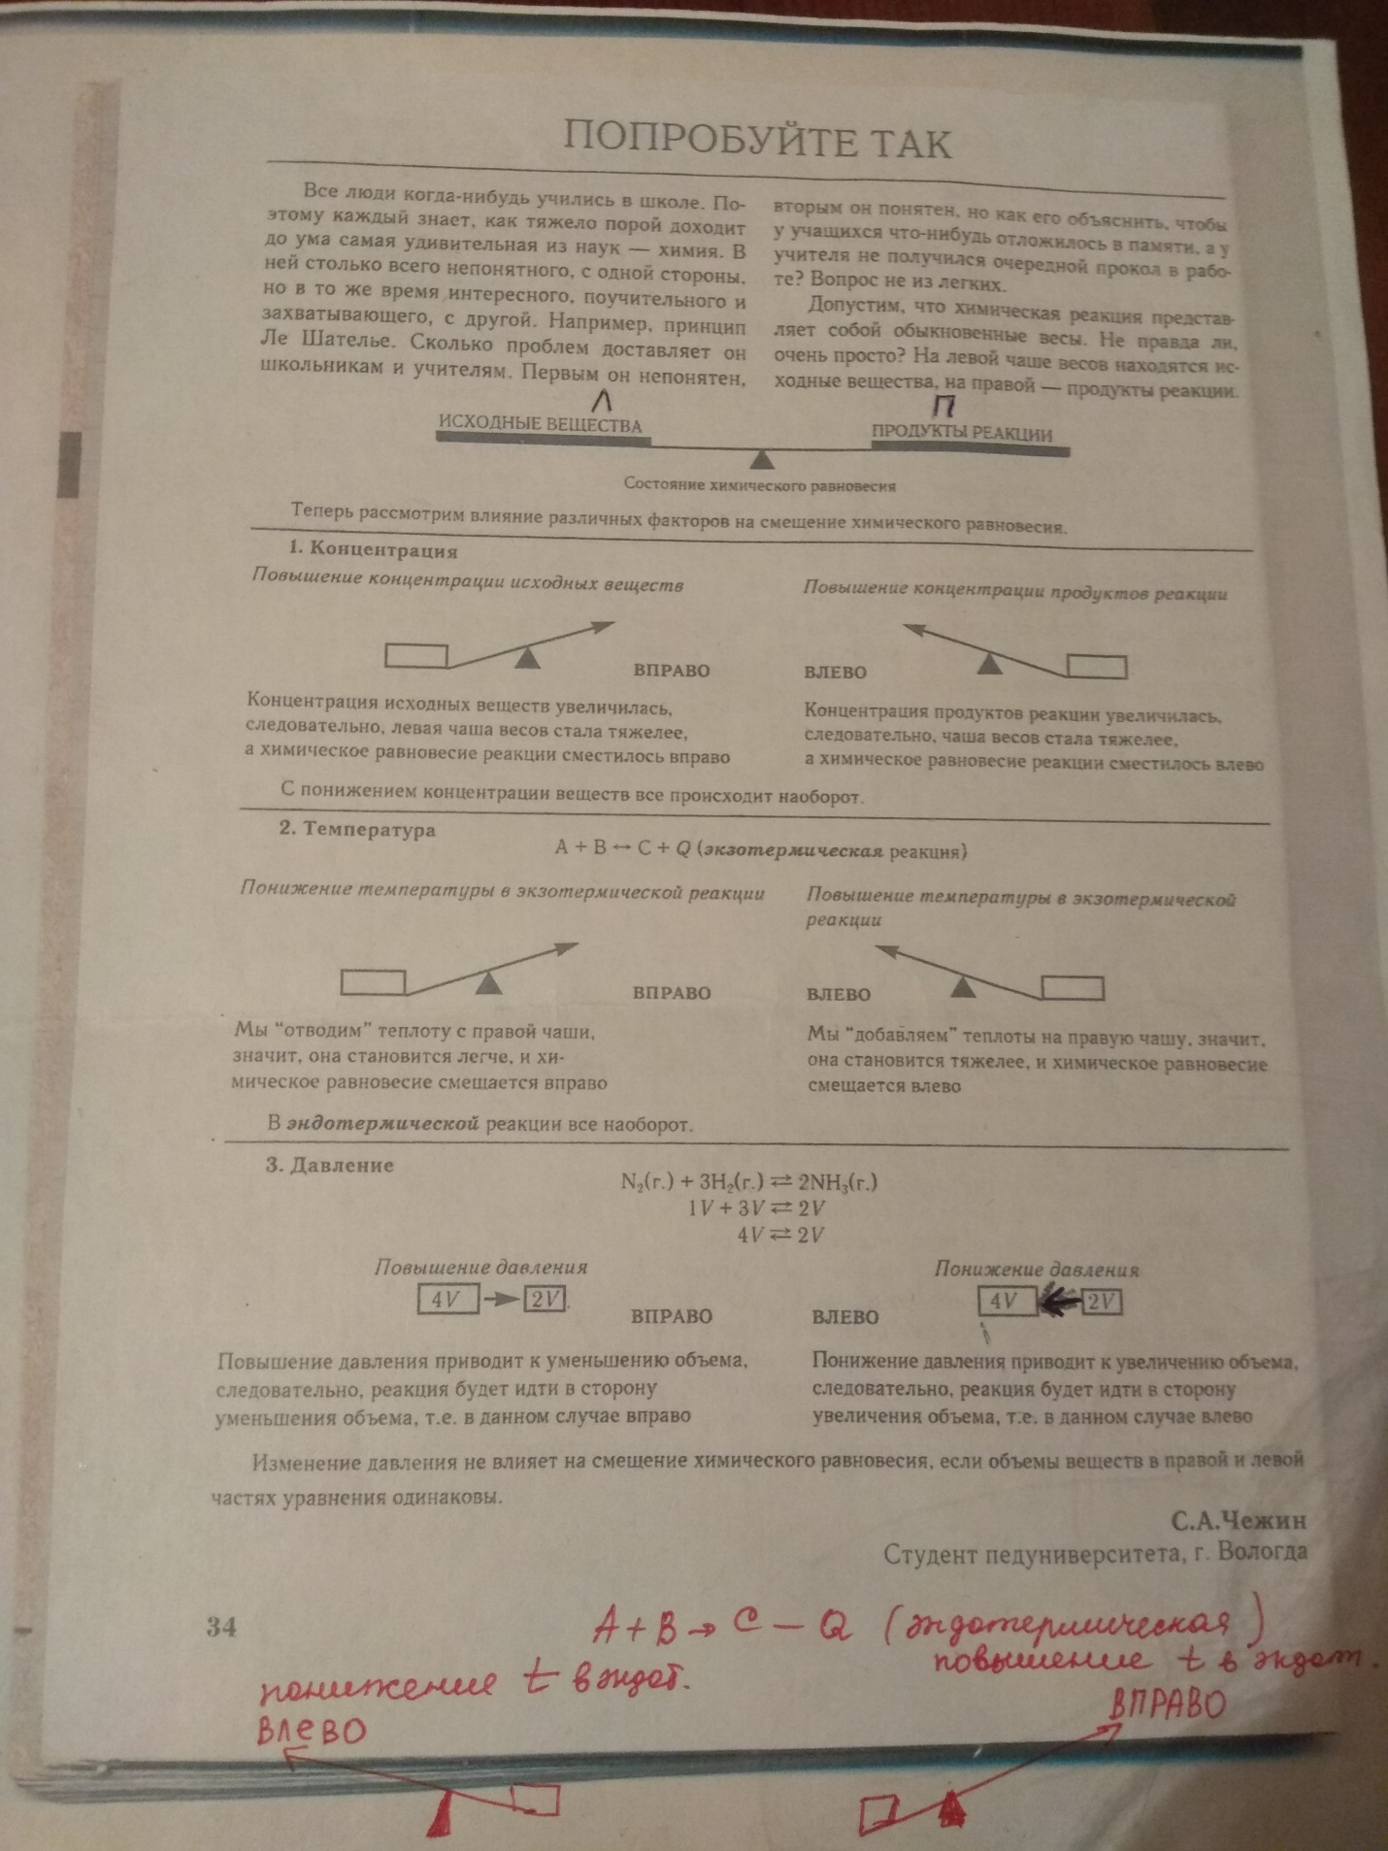

**Приложение 4.**

**Задание для 1 группы(желтый)**

**Влияние изменения температуры.**

1.Прочитайте раздел: «Влияние изменения температуры» параграфа «Химическое равновесие» и ответьте на вопросы:

В какую сторону смещается химическое равновесие при увеличении температуры в экзотермической реакции?

В какую сторону смещается химическое равновесие при уменьшении температуры в экзотермической реакции?

В какую сторону смещается химическое равновесие при увеличении температуры в эндотермической реакции?

В какую сторону смещается химическое равновесие при уменьшении температуры в эндотермической реакции?

2.Выполните лабораторный опыт по инструкции.

В пробирку с крахмальным клейстером добавьте 2-3 капли раствора иода.

Что наблюдаете?

Нагрейте пробирку. Что вы наблюдаете?

Охладите пробирку. Что вы наблюдаете?

(С6Н10О5)n + mJ2= (C6H10O5)*mJ2 + Q

Крахмал синий цвет

Что вы наблюдаете при нагревании? В какую сторону сместиться равновесие?

Что вы наблюдаете при охлаждении? В какую сторону сместиться равновесие?

Сформулируйте вывод.

**Задание для 2 группы(зеленый)**

**Влияние изменения давления.**

1.Прочитайте раздел «Влияние изменения давления» параграфа «Химическое равновесие» и ответьте на вопросы:

В какую сторону смещается химическое равновесие при увеличении давления?

В какую сторону смещается химическое равновесие при уменьшении давления

2.При помощи компьютерной программы « Виртуальная лаборатория» смоделируйте химическую реакцию:

2NO2 N2O4

Бурый бесцветный

Что вы наблюдаете при увеличении давления? В какую сторону смещается равновесие?

Что вы наблюдаете при уменьшении давления? В какую сторону смещается равновесие?

Сформулируйте вывод.

**Задание для 3 группы(красный)**

**Влияние изменения концентрации веществ.**

1.Прочитайте раздел «Влияние изменения концентрации веществ» параграфа «Химическое равновесие» и ответьте на вопросы:

В какую сторону смещается химическое равновесие пр увеличении концентрации реагирующих веществ?

В какую сторону смещается химическое равновесие при увеличении продуктов реакции?

С реагента прямой реакции, где это вещество расход.

2. При помощи компьютерной программы « Виртуальная лаборатория» смоделируйте химическую реакцию: образования иодида водорода. Рассмотрите влияние концентрации на смещение химического равновесия .

**Задание для 4 группы(синий )**

Решение экономических задач.

1.В нормально действующей экономике должно существовать равновесие между общей суммой находящихся в обращении денег товаром, который можно купить на эти деньги. Если денег напечатано больше, что произойдет?

2. В Ижевске было решено избавиться от постоянных пробок путем расширения магистралей и строительства транспортных развязок. На некоторое время это помогло. Но что произошло впоследствии?

**Приложение5.Оценочный лист.**

|  |  |  |  |
| --- | --- | --- | --- |
| **Этапы урока** | **Баллы- max** | **итог** | **оценка** |
| **Лотерея** | **1 балл** |  | **17-15 баллов «5»**  **14-11 баллов «4»**  **10-8 баллов «3»**  **7 баллов и менее «2»** |
| **Групповая работа** | **3 балла** |  |
| **Лабораторная работа** | **6 балла** |  |
| **Смещение от концентрации** | **4 балла** |  |
| **Смещение от температуре** | **3 балла** |  |

**Приложение 6.**Экономическая задача Д.З

Объяснить динамический характер химического равновесия. *Воспользуйтсь для этого методом аналогий.*

Представим себе крупный супермаркет, занимающий двухэтажное здание. В нижнем этаже находятся служебные помещения, автостоянка и камера хранения. На втором этаже – торговый зал. Оба этажа связаны эскалаторами. Поскольку главный процесс – покупка – происходит на втором этаже, то уподобим поток покупателей по эскалатору, работающему на подъем, прямой реакции, а возвращение по второму эскалатору – обратной реакции.

Начало рабочего дня. Первые покупатели поднимаются в торговый зал, поток их все увеличивается, но обратного движения пока нет, поскольку никто еще не успел сделать покупки. Аналогия: в начале обратимой реакции идет прямой процесс, а обратный – практически нет. Со временем обратный

поток покупателей начинает увеличиваться, и к середине рабочего дня потоки покупателей по обоим эскалаторам выравниваются. Устанавливается

своего рода равновесие: численность покупателей в торговом зале практически не меняется, хотя ежеминутно происходит обновление. Этот

пример убедительно показывает, что равновесие не означает прекращения процесса, ведь оба эскалатора работают бесперебойно.

Покажем с помощью этой модели, как влияют на равновесие внешние условия. Допустим, что в торговом зале на втором этаже объявили распродажу с большими скидками. Это сразу же привлечет множество новых покупателей, которые ринутся вверх по эскалатору. Концентрация покупателей в торговом зале резко увеличится. Однако через какое-то время все они начнут возвращаться обратно, и постепенно потоки по обоим эскалаторам (т.е. скорости прямой и обратной реакций) вновь выравнятся. Вновь наступит равновесие, и концентрация покупателей в торговом зале снова станет стабильной, но большей, чем до объявления распродажи.

Таким образом, состояние равновесия сохраняется сколь угодно долго при неизменных внешних условиях. Как только эти условия изменяются, система переходит из одного состояния равновесия в другое.